 | XVIII Seminário Nacional de Distribuição de Energia Elétrica  SENDI 2008 - 06 a 10 de outubro  Olinda - Pernambuco - Brasil

Redução da interferência de animais nos sistemas de subtransmissão e distribuição. Experiência da Enersul

Eng. Euler Ferreira Martins | Tcgo. Odilon Dias Alves | Eng. Werneck Lebre Dias
Enersul | Enersul | Enersul
euler.martins@enbr.com.br | ugberl@enbr.com.br | werneck@enbr.com.br

Palavras-chave
Animais
Pássaros
Linha de transmissão
Subestação
Rede de Distribuição

Resumo
A Enersul, uma das distribuidoras da Energias do Brasil, tem como área de concessão 328.323 km² do estado de Mato Grosso do Sul. A baixa flexibilidade operativa do sistema e a necessidade de cumprir as metas de continuidade serviram como incentivo na busca de soluções para evitar interrupções no fornecimento de energia elétrica.
Ultimamente tem-se observado que alterações na vegetação em áreas rurais têm provocado mudanças nos hábitos dos animais, que inclusive têm migrado do campo para as cidades.
Estas alterações têm provocado a interferência dos animais em equipamentos e componentes do sistema elétrico, provocando, além da morte dos mesmos, danos materiais com elevados prejuízos financeiros e cortes no fornecimento de energia elétrica. Como exemplo pode ser citado a interferência de pássaros como curicacas em linhas de transmissão, tuiuiús e casas de joão-de-barro em linhas e redes de distribuição. Também nas subestações observa-se o aumento da presença de pássaros e animais silvestres em barramentos, cubículos e transformadores.
O presente trabalho relata a experiência da Enersul, que inclusive tem a maior parte do Pantanal na sua área de concessão, na utilização de diversos dispositivos e materiais que eliminam ou minimizam, ao mesmo tempo, danos à fauna e ao sistema elétrico.

1. Introdução
Fica evidenciada, para manutenção da confiabilidade, disponibilidade e segurança das instalações do sistema elétrico, a necessidade de medidas inovadoras para redução de anomalias provocadas pela crescente interferência de animais. Cita-se como exemplo de inovações, no caso da Enersul, a substituição, em locais críticos de subestações de cabos nus de alumínio 336.4 e 4/0 por cabos do tipo protegido e o encapsulamento das partes energizadas das conexões de equipamentos nas tensões 13,8 e 34,5 kV.
Em linhas e redes de distribuição localizadas na região do Pantanal têm-se instalado postes e cruzetas especiais para proteção de pássaros de grande porte como os tuiuiús, além de dispositivos espaçadores para ninhos de joão-de-barro. Nas linhas de subtransmissão 138 kV têm-se evitado grande número de desligamentos provocados pelas curicacas em função da colocação de cones de fibra de vidro acima das cadeias de isoladores.
A seguir serão apresentados os principais aspectos do diagnóstico que visa fundamentalmente preservar a fauna e integridade física dos equipamentos e instalações do sistema Enersul.

2. Falhas provocadas por animais
Pantanal, cerrado, mata ciliar, habitat natural de várias espécies da fauna silvestre da região Centro Oeste, tais como capivaras, veados, gambás, macacos prego, corujas, garças, tuiuiús, anús, tatus, lagartos, cobras, pássaros de várias espécies e muitos outros.
Não é da natureza dessas criaturas a aproximação espontânea com o Homem e, quando isso acontece, é em virtude de alguma interferência nos locais onde habitam, obrigando-os a fugir, como queimadas, obras onde haja derrubada de mata ou assoreamento de rios e córregos, construção de rodovias, etc, ou mesmo cidades localizadas muito próximas à área de matas. É muito importante que aprendamos a lidar com essas situações em benefício de todos os envolvidos: humanos, animais e instalações elétricas.
Nunca, por motivo nenhum, devemos matar, acuar ou cometer qualquer tipo de agressão contra animais silvestres, seja nas ruas da cidade ou em subestações e linhas e redes elétricas. Ninguém precisa sentir medo desses animais que, com certeza, estarão sentindo a mesma coisa em relação ao ser humano. Tentar afugentá-los ou agredi-los é o pior que se pode fazer. A atitude correta é acionar o Corpo de Bombeiros ou a Polícia Militar Ambiental, que são profissionais treinados para atender a essas situações. Eles irão, da forma correta, capturar e reencaminhar os animais para regiões mais afastadas, onde eles possam sobreviver naturalmente.
A maior parte das ocorrências em subestações da Enersul tem sido ocasionada por pássaros, gambás e outros animais. O desligamento acidental de uma subestação, principalmente em um sistema com baixa flexibilidade operativa como o da Enersul, causa grandes transtornos como milhares de pessoas sem energia elétrica, necessidade de deslocamento de equipes de restabelecimento, muitas vezes a grandes distâncias, e prejuízo aos indicadores de continuidade e a imagem da empresa. Portanto, o esforço para minimização deste tipo de ocorrência deve ser dispendido.

3. Medidas implementadas
3.1 Subestações
A Enersul em 2006 utilizou-se cabos protegidos nas entradas e saídas dos religadores, transformadores e em barramentos de algumas subestações.
Em função do sucesso obtido estendeu-se a ação para as demais instalações da empresa com a substituição gradativa de cabos nus de alumínio por cabos protegidos e tubos termo-contráteis isolados nas partes energizadas (conexões) externas dos equipamentos evitando o contato dos animais com as áreas energizadas dos equipamentos ou curtos-circuitos entre fases.
Foram também feitas barreiras com areais ou material expansível nas canaletas impossibilitando a entrada de pequenos animais em cubículos e salas de comando.
Os trabalhos estão sendo executados durante as manutenções preventivas estando, atualmente, 60% das subestações adequadas ao novo padrão.

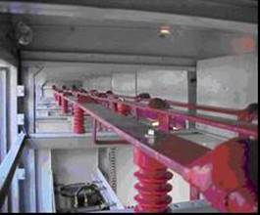 | 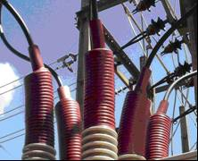
Fig.01 – Barra de cubículo após a isolação com material termo-contrátil. | Fig.02 – Religador com material termo-contrátil e cabos protegidos

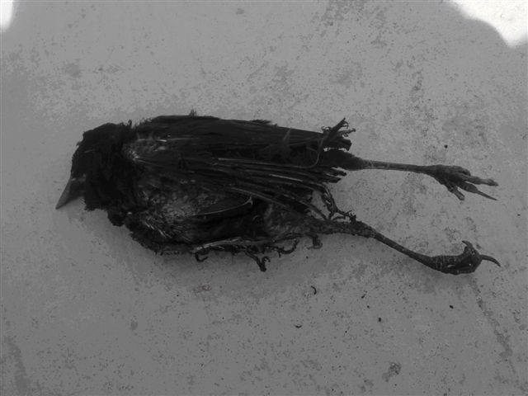  Fig.03 – Anu preto morto em religador. | 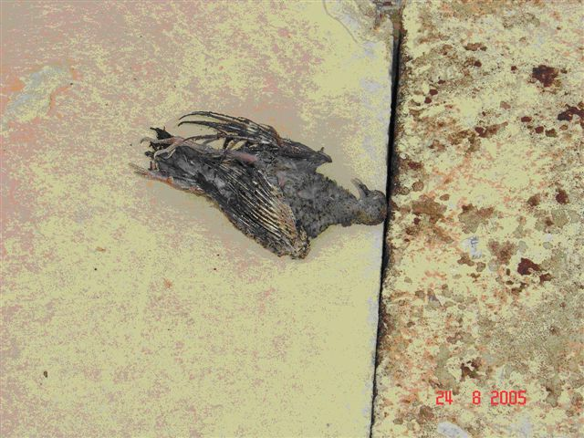  Fig.04 – Pomba morta em barramento 13,8 kV.
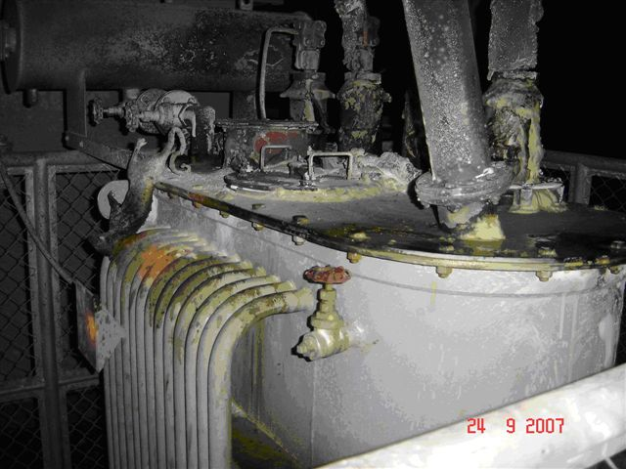  Fig.05 – Gambá morto em transformador aterramento. | 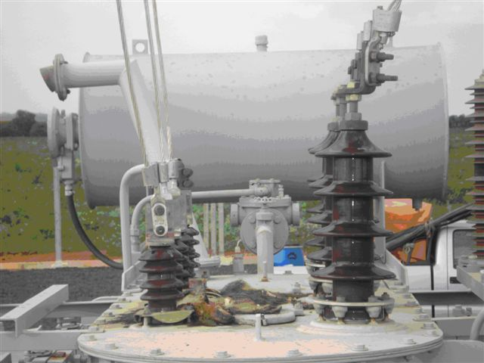  Fig.06 – Tamanduá morto em transformador.
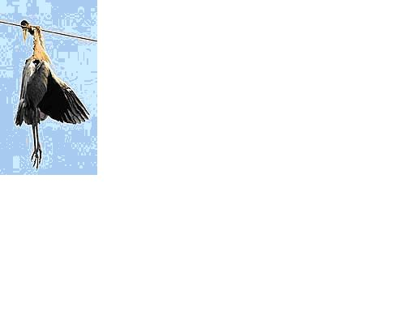  Fig.07 – Garça eletrocutada em rede de 34,5 kV. | 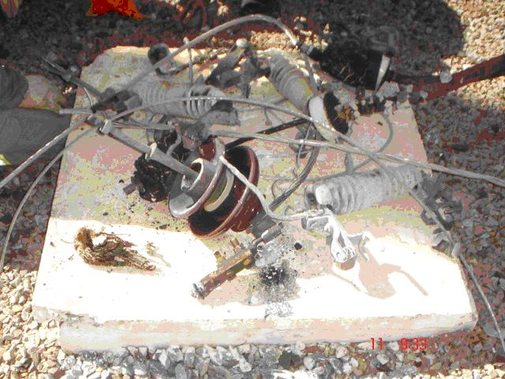  Fig.08 – Barramento danificado por pássaro.
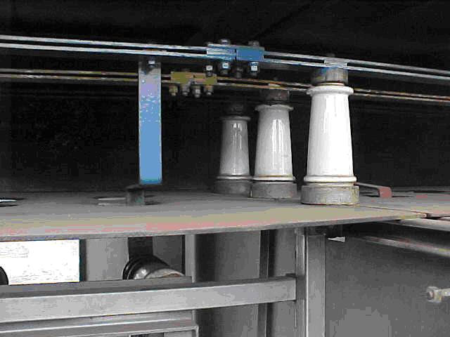  Fig.09 – Barra antes da impermeabilização. | 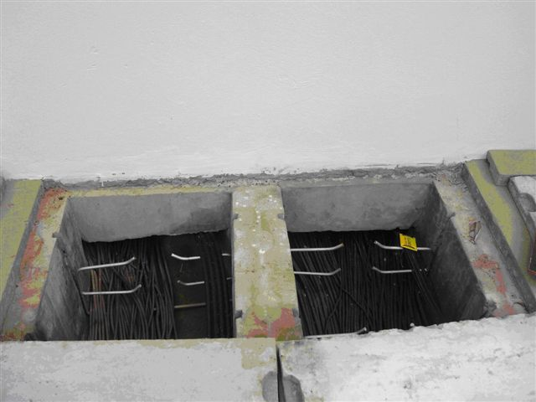  Fig.10 – Canaleta antes da vedação com gesso.
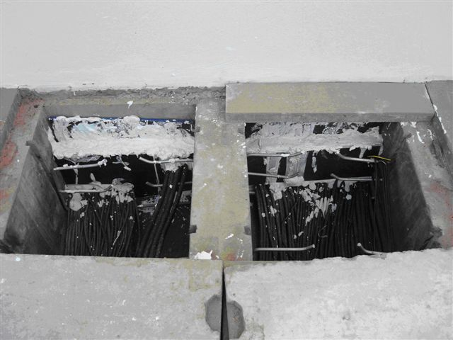  Fig.11 – Canaleta depois da vedação com gesso. | 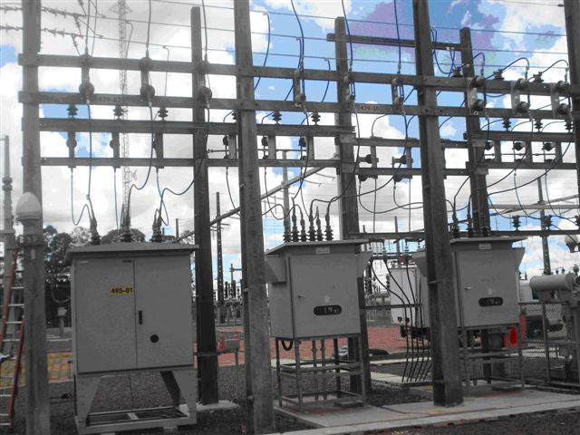  Fig.12 – Cubículos impermeabilizados.

3.2 Linhas e Redes de Distribuição
A envergadura das asas do tuiuiú, pássaro símbolo do Pantanal, é de dois metros. O choque deste animal em uma rede trifásica provoca curto-circuito e o desligamento da mesma, muitas vezes com o rompimento de cabos e a morte do pássaro. A localização e a execução dos reparos em regiões alagadas é bastante complicada implicando, via de regra, em longo tempo de desligamento. A utilização de novo tipo de cruzeta, metálica e mais longa, em novo arranjo com isoladores do tipo pilar, com maior espaçamento entre fases passaram a possibilitar o convívio harmônico do tuiuiú com as linhas e redes 34,5 kV da região.

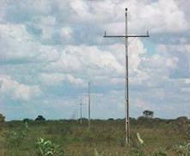 | 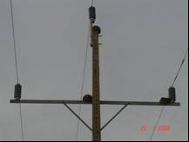
Fig.13 – Postes especiais para proteção dos tuiuiús. | Fig.14 – Estrutura especial com casa de João de barro.

Em algumas regiões do Mato Grosso do Sul é grande a incidência do pássaro denominado joão-de-barro, que aprecia construir a sua moradia junto aos isoladores das linhas e redes de distribuição, podendo provocar o desligamento da rede e muitas vezes danos ao pássaro e seus filhotes. A instalação do dispositivo de fibra de vidro desenvolvido pela CFLO de Guarapuava PR, afixado nos isoladores, possibilita com que o pássaro continue construindo seu ninho a cruzeta, porém em distância segura do isolador eliminando o risco a sua vida e danos à rede.
As redes com tensão 34,5 kV dotadas de isoladores do tipo pilar não necessitam, pela altura dos mesmos, de instalação dos dispositivos de proteção ao joão-de-barro.
A aplicação destas alternativas faz com que não seja mais necessária a triste atividade de remoção periódica das casas de joão-de-barro.

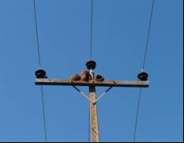 | 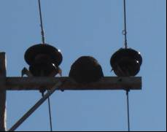
Fig.15 – Casa de joão de barro nas estruturas. | Fig.16 – Dispositivo anti-casa de joão de barro.

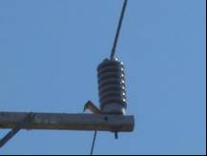
Fig.17 – Dispositivo para o joão-de-barro construa seu ninho afastado do isolador.

Linhas de Subtransmissão 138 kV
Nos últimos observou-se aumento da freqüência de interrupção das linhas de subtransmissão da Enersul. As pesquisas realizadas indicaram como causa a interferência dos pássaros denominados curicacas que pelo aumento de desmatamento em diversas regiões do Mato Grosso do Sul, estados e países vizinhos, e a ampliação das áreas cultivadas com cereais e de pecuária, ocorreu o significativo aumento da quantidade deste tipo de pássaro. Os bandos de pássaros ao entardecer pousam nas estruturas metálicas ou de concreto das linhas para passar a noite.
O acúmulo das fezes destes nas cadeias de isoladores provoca a redução da isolação das mesmas e o conseqüente e o desligamento da linha. Além disso, as fezes do pássaro em forma de longo cordão podem provocar curto-circuito entre a mísula e cabo condutor.
Para viabilizar a convivência entre as linhas e os pássaros optou-se pela instalação, acima das cadeias de isoladores, de cones de fibra de vidro de forma a impossibilitar a permanência dos pássaros neste local e conseqüentemente a defecação nos isoladores.

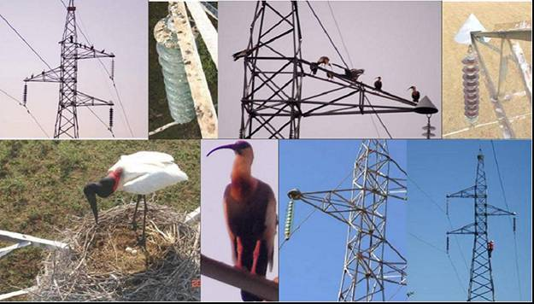
Fig.18 – Animais nas torres das linhas de transmissão.

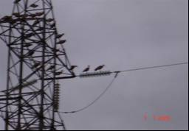 | 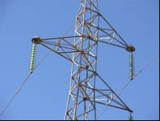
Fig.19 – Curicacas nas torres de linha de transmissão. | Fig.20 – Cones de fibra de vidro instalados.

3. Conclusões
A alteração das condições ambientais na área de concessão da empresa, a maior exigência dos clientes quanto a qualidade da energia fornecida, a necessidade de redução de custos de O&M, e ainda o compromisso da empresa com o meio ambiente e a sustentabilidade, serviram como incentivo a pesquisa, avaliação técnica e econômica e estratégica da adoção de medidas que atendessem a todos estes requisitos.
Portanto, atualmente medidas estão sendo implementadas, com sucesso, tanto nos 3.766 km de linhas de subtransmissão, 89 subestações e 69.392 km de linhas e redes de distribuição da Enersul.
Entretanto as áreas de projetos, padronização e manutenção devem continuar atentas a novas mudanças relacionadas ao meio ambiente.
A sociedade moderna exige que as empresas respeitem o meio ambiente, e que o conceito de sustentabilidade esteja presente no processo de tomada de decisão, avaliando o impacto das atividades nas regiões em apreço.
A Energias do Brasil, cujas ações integram o ISE – Índice de Sustentabilidade Empresarial da Bovespa, utiliza a aplicação de critérios ambientais em toda a cadeia de valor, controlando e mitigando eventuais impactos e promovendo, sempre que necessário, as devidas compensações

4. Referências bibliográficas e/ou bibliografia
Comportamento de gambá é foco de pesquisa da Elektro. Acesso em 24/03/2008, disponível em: http://www.maxpressnet.com.br/noticia-printer.asp?TIPO=PA&SQ=261453
Subestação protege gambás e pássaros. Acesso em 24/03/2008, disponível em: http://www.redeminas.mg.gov.br/Cmi/Pagina.aspx?5286
Cemig realiza melhorias na subestação de Patrocínio. Acesso em 24/03/2008, disponível em: http://www.patrociniohoje.com.br/news.php?nnid=3553
Experiências vivenciadas na manutenção de subestações.

